Fecha:19/11/2010 Día: Viernes Año Hidrológico 2010/2011 Nº 529-10

Reporte Hidrológico Diario

CUENCAS DEL DEPARTAMENTO DE LIMA: RÍMAC Y CHILLÓN

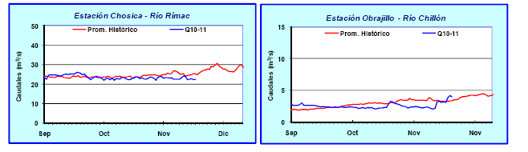

CUENCAS | ESTACION | CAUDALES DEL DIA ANTERIOR (m³/seg.) |  |  |  | CAUDALES DE HOY (m³/seg.)
CUENCAS | ESTACION | Promedio  24 hrs. | Normal  diario | Min. | Max. | 00:00 hrs. hasta  10:00 hrs. | Normal  Diario
Rímac | Chosica | 22.3 | 25.5 | 21.2 | 24.3 | 22.4 | 25.1
Chillón | Obrajillo | 4.1 | 3.4 | 3.8 | 4.6 | 4.0 | 3.3

Reporte de las estaciones hidrométricas de la jurisdicción de las Dirección Regional de Lima- Senamhi.

CONCLUSIONES Y PREVISIONES

El caudal del río Rímac se encuentra registrando hasta las 10:00 hrs. del día de hoy 22.4 m3/s. Por otra parte el caudal del rió Chillón se encuentra registrando 4.0 m3/s. De acuerdo al pronóstico meteorológico, se prevé que los caudales para las próximas 24 hrs. En el rió Rímac y Chillón se mantendrán estables

Rio | Caudal Promedio (m³/s)
Rímac | 20.0 – 25.0
Chillón | 2.0 – 4.5

